地圖閱讀技能1：慣用符號和地圖闡釋

1 在1:5,000地圖上，慣用符號「」代表甚麼？
A 廟宇
B 圖書館
C 遊樂場
 |  | D | 法定古蹟
D

2 在1:20,000地圖上，慣用符號「」代表甚麼？
A 房屋
B 郵局
C 警署
 |  | D | 消防局
C

3 參閱以下照片。
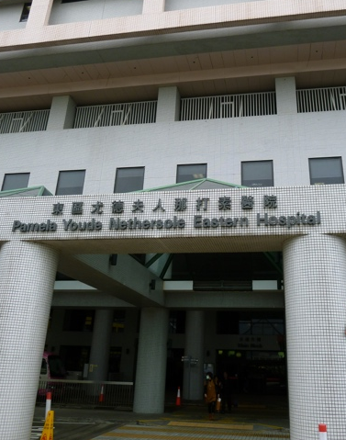
（鳴謝：Dltl2010/Wikimedia Commons）
在1:5,000地圖上，下列哪項慣用符號代表以上建築？
A
B
C
D
A

4 參閱以下照片。
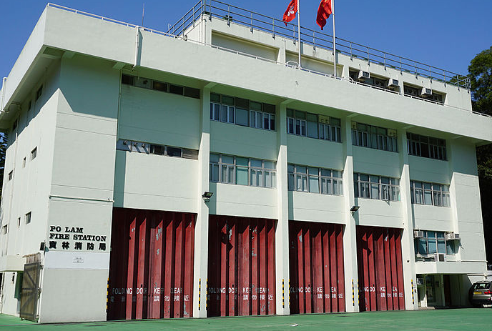
（鳴謝：Exploringlife/Wikimedia Commons）
在1:20,000地圖上，下列哪項慣用符號代表以上建築？
A
B
C
D
B

5 參閱以下地圖。
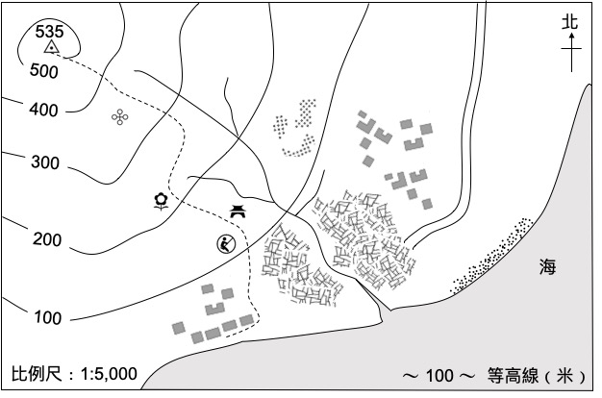
沿着小徑可找到下列哪些形貌？
- 公園
- 遊樂場
- 祠堂
A 只有1及2
B 只有1及3
C 只有2及3
 |  | D | 1、2及3
A

6 參閱以下地圖。
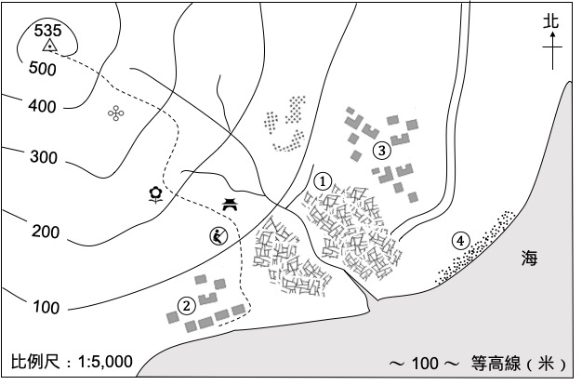
下列哪地是農業用地？
A ①地
B ②地
C ③地
 |  | D | ④地
A

7 參閱以下地圖。
下列哪項是這裏適合發展農業的原因？
- 河流提供灌溉用水。
- 聚落提供勞工。
- 道路便於將農產品運往市場。
A 只有1及2
B 只有1及3
C 只有2及3
 |  | D | 1、2及3
D

8 參閱以下地圖。
下列哪項證據顯示當地居民的收入低？
1 當地有農地。
2 當地有鄉村屋。
3 當地有寮屋。
A 只有2
B 只有3
C 只有1及2
 |  | D | 只有1及3
B

